# Proyecto Modelado “AlsaPlane”:

En este proyecto tenemos dos subsistemas:

* Gestion_Compañia.
* Gestion_User.

También tenemos dos actores:

* Administrador.
* Cliente.

Primero explicaremos todo el “Use Case View”:

Gestion_Compañia:

El diagrama de casos de uso:



Los diagramas de secuencia y de actividad de los anteriores casos de uso son:

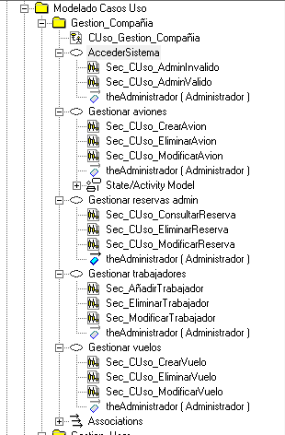

AccederSistema:

AdminInvalido:

AdminValido:



GestionarAviones:

CrearAvion:



EliminarAvion:



ModificarAvion:



**Diagrama de actividad:**



Gestionar reservas admin:

Consultar Reserva:



Eliminar reserva:



Modificar reserva:



Gestionar trabajadores:

Añadir trabajador:



Eliminar trabajador:



Modificar trabajador:



Gestionar vuelos:

Crear vuelo:



Eliminar vuelo:



Modificar vuelo:



**Mapa de navegación:**



Gestion_User:

Diagrama de casos de uso:



Los diagramas de secuencia y actividad son:

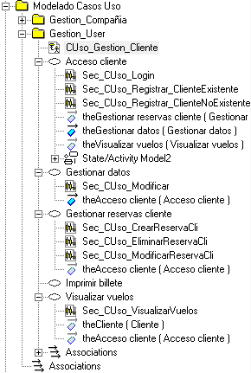

Acceso cliente:

Login:



Registrar cliente existente:



Registrar cliente no existente:



**Diagrama de actividad:**



Gestionar datos:

Modificar datos:



Gestionar reservas cliente:

Crear reserva cliente:



Eliminar reservas cliente:



Modificar reservas cliente:



Visualizar vuelos:

VisualizarVuelos:



**Mapa de navegación:**



Ahora empezamos con el “Logical View”:

La Base de Datos de “AlsaPlane”:

También hemos realizado la vista lógica y de componentes de *“Gestionar Aviones”:*

Vista Lógica:



Vista de componentes:



Guillermo Bonafonte

David Heras

Alfredo Rodríguez